Крупная польза
«мелкой моторики»

Консультация для родителей
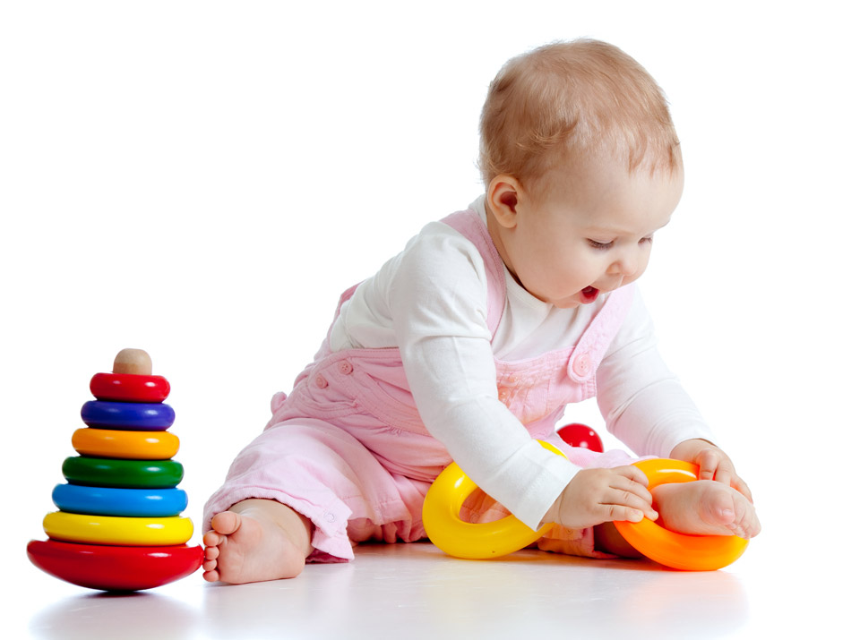

Совсем недавно в Японии, стране передовой по части разных новшеств, был отмечен следующий парадокс. Дети, усаживаемые за компьютер в раннем возрасте и овладевающие письмом с помощью клавиатуры, перестали… разговаривать.
Разбираясь в причинах происходящего, напуганные всерьез ученые выяснили – все дело в том, что, пользуясь клавиатурой, а не обычными ручкой-карандашом при письме, ее воздействие приходится на точки руки, не имеющие связи с головным мозгом, не стимулирующие развитие определенных мозговых зон. А ведь именно от этих зон и зависит своевременное и правильное формирование и развитие речевых функций.
Таким образом, «дедовские» методы обучения грамотности были срочно возвращены назад. Вот почему в последнее время развитию мелкой (тонкой) моторики педагоги и психологи уделяют все большее значение.

Мелкая моторика – это точные, хорошо скоординированные движения пальцами рук.
От пальчиков – к голове.
В головном мозге человека центры, отвечающие за речь и движения пальцев рук, находятся совсем рядом. А величина проекции кисти руки, расположенной в коре головного мозга, занимает около трети всей двигательной проекции. Именно эти два уже подтвержденных научно факта позволяют рассматривать кисть руки как «орган речи» наряду с артикуляционным аппаратом. Вот почему, обучая малыша речи, недостаточно только тренировок артикуляции, развитие движений пальцев рук просто необходимо!
Хорошо развитая мелкая моторика активно взаимодействует также со вниманием, мышлением, координацией, наблюдательностью, воображением, памятью (зрительной и двигательной). Да и разве сама по себе хорошо развитая рука приносит мало пользы? Ведь именно благодаря ей человек всю жизнь делает так много нужных вещей: пишет, рисует, застегивает пуговицы и завязывает шнурки, работает на том же компьютере, наконец.

Стартуем с пеленок.
Когда начинать заниматься? Практически с самого рождения! Уже у новорожденных малюток мамы трогают пальчики, ладошки, а массаж этих зон и есть активная тренировка мелкой моторики. Поглаживая кисти рук ребенка, перебирая пальчики, вы уже стимулируете важнейшие мозговые отделы, а также и соседние зоны.

Игра пальчиков.
Мелкая моторика развивается игрой. Сначала малыш учится хлопать в ладоши, сжимать-разжимать пальчики руки, осваивает «Сороку - белобоку и «Козу рогатую» – все это неспроста. Тренируют руку кубики и сбор пирамидки или матрешки, игра в машинки или причесывание куклы. Дети постарше с удовольствием рисуют (есть специальные «пальчиковые» краски для самых маленьких), лепят из теста или пластилина, собирают конструкторы… Кроме этого, существует целый ряд игр и игрушек, направленных на развитие мелкой моторики. Например, всевозможные «развивающие коврики». Детям предлагается плести веревочные косички, нанизывать бусинки, завязывать узелки.

Бабушкин рецепт.
А как же в «старые» времена люди росли без различных развивающих методик и вырастали в настоящих рукастых мастеров? – спросите вы. Все просто: «бытовых» занятий, отлично развивающих руку и пальцы, огромное количество! Сейчас они также незаслуженно забыты – время диктует свои правила, избавляя нас от множества дел. Кто сейчас, к примеру, возьмется перебирать крупу? А это занятие всегда было закреплено за младшими в семье: расторопные пальчики и зоркие глазки – лучшие помощники в таком деле. Кстати, и терпение тренировалось, и усидчивость, и сосредоточенность. Прополка грядок и сбор ягод, лепка пельменей, заплетание кос, штопка, шитье, вязание и вышивание, стирка белья, вырезание различных поделок из дерева и лепка из глины… Почти все домашние дела так или иначе делались руками. Да и с пуговицами-шнурками сегодня дети все меньше общаются: липучки и «молнии» экономят время, силы и тормозят развитие мелкой моторики.

Внимание, взрослые!
Уважаемые папы и мамы, бабушки и дедушки! Руки — инструмент тонкий, и «настраиваются» они в течение долгого времени. . Поэтому, очень важно уже с самого раннего возраста развивать у ребёнка мелкую моторику. Но просто делать упражнения малышу будет скучно – надо обратить их в интересные и полезные игы.
К сожалению, о проблемах с координацией движений и мелкой моторикой большинство родителей узнают только перед школой. Это оборачивается форсированной нагрузкой на ребенка: кроме усвоения новой информации, приходится еще учиться удерживать в непослушных пальцах карандаш.
Что же делать, если обнаружилось недостаточно хорошее развитие тонкой моторики?
Во-первых, надо набраться терпения и постепенно, шаг за шагом, исправлять этот недостаток.
А, во-вторых, заниматься развитием руки не время от времени, а систематически, каждый день.
Можно использовать для этого обычные занятия ребенка. Посмотрите, как ребенок моет и вытирает руки. Приучите его тщательно мыть каждый пальчик, а потом также тщательно вытирать его полотенцем, хорошо массируя каждую фалангу.
Если у вас есть дача и приусадебный участок, воспользуйтесь этим и привлеките ребенка к сбору ягод. Когда вы готовите, например, пельмени, пусть и ребенок вместе с вами лепит их, польза будет безусловная. Очень полезно умение вдевать нитку в иголку.
Хорошо, если ребенок учится сам завязывать шнурки на ботинках, плести косички из волос, застегивать и расстегивать пуговицы, даже самые тугие. Все это заставляет пальчики ловко действовать и очень пригодится в дальнейшем.
В детских журналах сейчас можно найти много развлекательно - развивающих заданий, например, когда требуется соединить точки и посмотреть, что за рисунок получится. К заданиям такого же типа относятся и различные лабиринты, дорисовка картинок, раскрашивание картинок и т. д. Важно приучать ребенка стремиться все делать аккуратно. Если у него не получается хорошо, не следует ругать его, торопить. Наоборот, его следует постоянно поощрять и вселять у него уверенность, что у него все получится. Надо только постараться.

Несколько упражнений, развивающих мелкую моторику и двигательную функцию кистей рук.

1. Замки из песка и камней.
Специалисты рекомендуют: детишки должны чаще играть с песком и камешками. Пусть малыши рисуют пальчиками на песке, строят башенки, лопатками набирают его в свои машинки и высыпают обратно. Пусть собирают камешки, предположим, в одну кучку – мелкие, в другую – крупные, затем можно кучки смешать и попросить ребеночка, чтобы он проделал все заново.

2. Игра «Разноцветные снежинки» (возраст – 4 года).
Цель игры – развитие мелкой моторики рук и формирование аккуратности. Материалы: белая бумага, фломастеры, ножницы. Взрослый рассказывает и показывает, как правильно вырезать снежинки из листов бумаги. После того как дети сделают много разных снежинок, он говорит, что «зимние красавицы» получились хоть и разные, но одноцветные. Тут пришли друзья-фломастеры и подарили снежинкам разноцветные платья.

3. Рисуем.
Взрослые с детишками могут обводить наперегонки квадратики или кружочки. Предлагается рисовать различные геометрические фигуры, животных, а потом зарисовывать все в соответствующие тона.

4. Угадай-ка?
Опознание предмета, буквы, цифры на ощупь поочередно правой и левой рукой. Более сложный вариант – ребенок одной рукой ощупывает предложенный предмет, а другой рукой (с открытыми глазами) его зарисовывает.

5. Лепка из пластилина.
С детьми младшего и среднего дошкольного возраста хорошо лепить животных, предметы быта (тарелочки, кружечки, ложечку), для ребятишек старшего дошкольного возраста – печатные буквы. Затем опознавание слепленных букв с закрытыми глазамами.

6. Поиски предмета.
Спрятать мелкую игрушку в сосуд с песком, крупой. Предложить ребёнку найти её закрытыми глазами, ощупать,отгадать что это.
7. Игры с предметами домашнего обихода.
Равномерным слоем рассыпьте по подносу любую крупу. Проведите пальчиками малыша по крупе. Позвольте ему самому нарисовать, что он захочет. Затем попробуйте вместе нарисовать какие-нибудь предметы (солнышко, дождик, травку), буквы, фигурки. Подберите пуговицы разного цвета и размера. Сначала выложите рисунок сами, затем попросите малыша сделать то же самостоятельно

Наступит время, когда ваш любимый ребенок будет ловко и быстро работать всеми десятью пальцами, движения рук будут точными и аккуратными. Но прежде необходимо набраться терпения и понимания.

